Escola Municipal de Educação Básica Augustinho Marcon.
Catanduvas, dezembro de 2020.
Diretora: Tatiana Bittencourt Menegat.
Assessora Técnica Pedagógica: Maristela Apª. Borella Baraúna.
Assessora Técnica Administrativa: Margarete Petter Dutra.
Professora: Franciely Amaro Ferreira.
Disciplina: PROSEDI
2º ano.

SEQUÊNCIA DIDÁTICA: ALFABETIZAÇÃO E MATEMÁTICA LÚDICA
07/12/2020 A 11/12/2020

- PROCEDIMENTO DE ENSINO: JOGO- MONTA FRASES.

1° PASSO: RECORTE E MONTE OS DADOS.

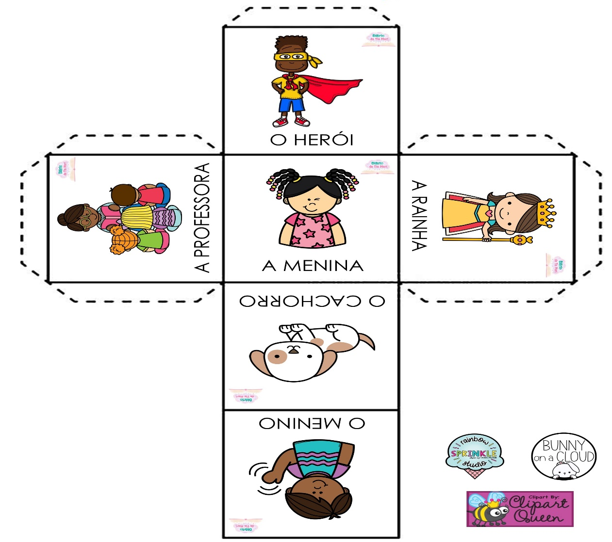

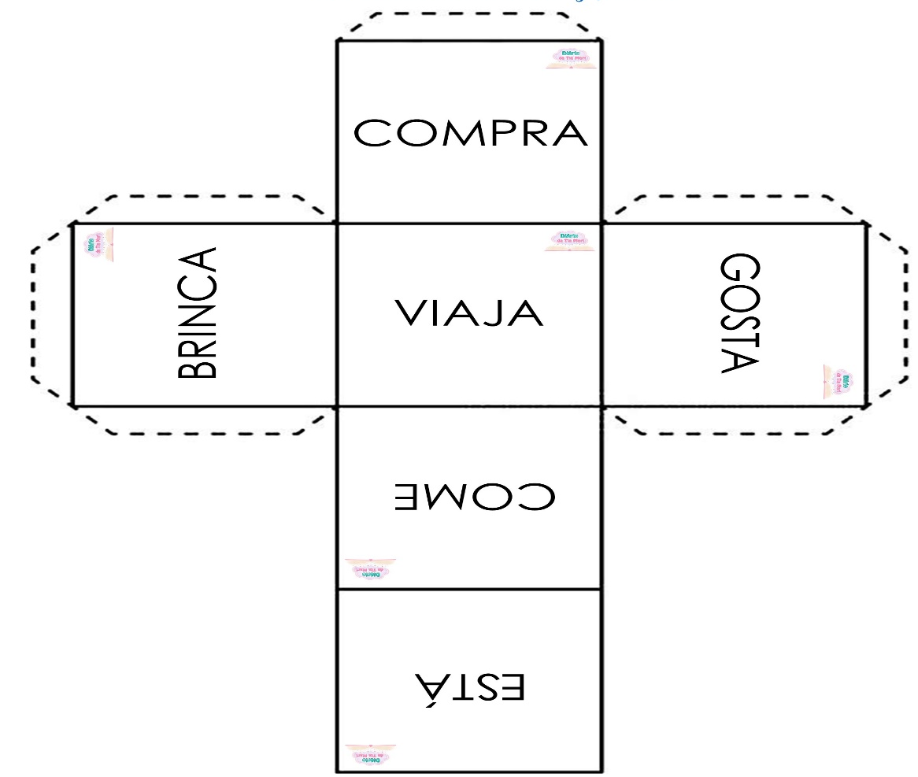

2° PASSO: JOGUE OS DADOS E OBSERVE QUAIS AS PARTES QUE CAIU DO DADO PARA FORMAR A FRASE.DEPOIS ESCREVA O ÍNÍCIO DA FRASE, E FINALIZE ELA COM MUITA CRIATIVIDADE.

- EXEMPLO:
A PROFESSORA GOSTA DE ENSINAR SEUS ALUNOS.
REALIZE A LEITURA DE SUAS FRASES!

- OBSERVE COMO MONTAR OS DADOS:
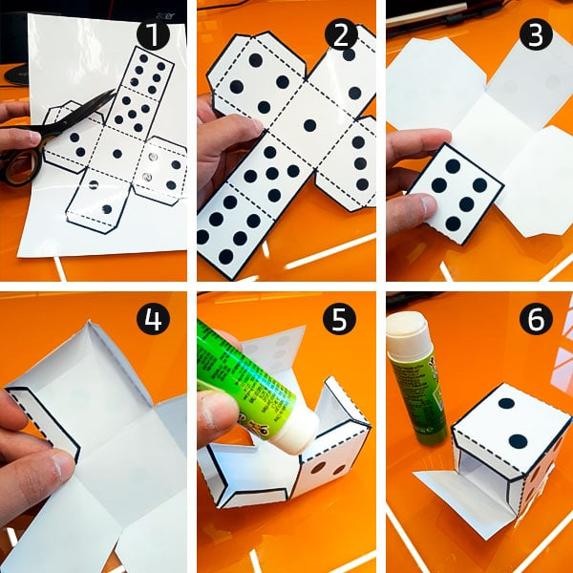

BOA ATIVIDADE!

